INTERNET

- Apri il browser Internet Explorer: START→PROGRAMMI→INTERNET EXPLORER
- Nell’inserimento dell’indirizzo ricordarsi di inserire http://… esempio: http://www.libero.it
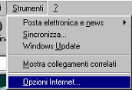
- Copiare attentamente gli indirizzi evitando di inserire le virgolette;
- Per impostare la pagina iniziale del browser
STRUMENTI → OPZIONI INTERNET → SCRIVERE L’INDIRIZZO → OK
STRUMENTI → OPZIONI INTERNET → PAGINA CORRENTE → OK
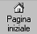
quest’ultimo caso va utilizzato se già vi trovate sulla pagina che deve diventare l’home page;
- Per ritornare alla pagina iniziale con il browser già aperto cliccare sul pulsantino
- Per salvare un’immagine:
TASTO DESTRO (sull’immagine) →SALVA IMMAGINE COL NOME
- Per copiare una porzione di testo:
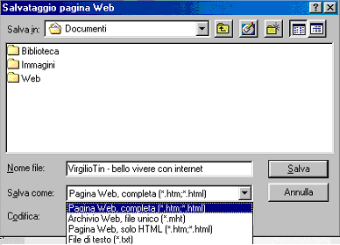
Selezionare → TASTO DESTRO (sul testo) → COPIA
- Per salvare una pagina di internet come pagina web
FILE →SALVA COL NOME→SCEGLIERE LA MEMORIA→SALVA
- Per salvare una pagina di internet come file di testo
FILE →SALVA COL NOME→SCEGL. MEMORIA→SALVA COME
→FILE DI TESTO
- I COOKIE sono piccoli file che alcuni siti salvano sull’hard disk dell’utente, in modo da poter reperire informazioni sulla sua attività precedente nel sito stesso, quando questi ritornerà a visitarlo.
- Per aggiungere un indirizzo di un sito tra i Preferiti:
- Barra dei comandi PREFERITI→AGGIUNGI A PREFERITI
- I MOTORI DI RICERCA permettono di effettuare delle ricerche attraverso delle parole chiavi, ricordarsi di non utilizzare le virgolette nell’inserimento della parola chiave, per esempio “viaggi” (inserire la parola senza le virgolette); un motore di ricerca accede solo alle pagine del web memorizzate nel suo database per soddisfare le richieste dell’utente, pertanto ogni motore è diverso non solo per l’interfaccia utente implementata ma anche per le pagine che si possono eventualmente rintracciare.
- Per restringere la ricerca nella stessa casella è possibile aggiungere “Scozia”, in questo modo si cercheranno tutti i siti che si occupano di viaggi in Scozia;
- È possibile utilizzare gli operatori booleani AND, OR, NOT o altri strumenti come “ “, +, -:
  - viaggi AND Scozia o “viaggi Scozia” o +viaggi + Scozia→ cercherà tutti i siti che contengono contemporaneamente tutte e due le parole, anche se non vicine;
  - viaggi OR Scozia→cercherà tutti i siti che contengono alternativamente una parola o l’altra, ma non pagine in cui le due parole diano contemporaneamente
  - viaggi NOT Scozia→cercherà tutti i siti che contengono viaggi, escludendo gli indirizzi dei siti dove compare anche la parola Scozia viaggi in Scozia;

- Apri il programma di Posta elettronica Outlook Express:
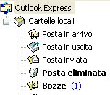
- START→PROGRAMMI→OUTLOOK EXPRESS
- Apri la posta in arrivo

- Per creare una nuova cartella o sottocartella:
- TASTO DESTRO (su Cartelle locali) →NUOVA CARTELLA…→inserire nome e aprire in caso di sottocartella la cartella principale
- Per scrivere un nuovo messaggio cliccare sul pulsante CREA NUOVO MESSAGGIO (barra degli strumenti)
- Intestazioni:
- A: destinatario;
- Cc: (copia carbone) per conoscenza;
- Ccn: per conoscenza nascosta;
- Per visualizzare tutte le intestazioni (quando è assente Ccn per esempio):
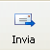
- VISUALIZZA→TUTTE LE INTESTAZIONI
- Per impostare una priorità alta:
- MESSAGGIO (barra dei comandi) →IMPOSTA PRIORITA’→ALTA
- Per eseguire il controllo ortografico:
- STRUMENTI (barra dei comandi) →CONTROLLO ORTOGRAFIA…
- Per richiedere conferma di lettura:
- STRUMENTI (barra dei comandi) →RICHIEDI CONFERMA DI LETTURA
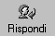
- Per Inviare un messaggio cliccare su INVIA (barra degli strumenti)

- Per Rispondere a un messaggio cliccare su RISPONDI (barra degli strumenti)
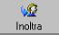
- Per Rispondere a tutti i mittenti cliccare su RISPONDI A (barra degli strumenti)
- Per Inoltrare un messaggio cliccare su INOLTRA (barra degli strumenti)
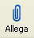
e inserire l’indirizzo del destinatario nel campo A:
- Per allegare un file: INSERISCI →ALLEGATO oppure cliccare sul pulsante
- Per salvare l’allegato o gli allegati ricevuti con un messaggio:
- SELEZIONARE IL MESSAGGIO (in posta in arrivo) → TASTO SINISTRO (sulla graffetta dell’allegato nel riquadro in basso a destra) →SALVA ALLEGATI
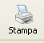
- Per stampare un messaggio occorre selezionarlo in Posta in arrivo
e cliccare sul pulsante STAMPA (barra degli strumenti)

